查看院里共享的公共资源步骤
- 登录
地址：http://sdyp.bnu.edu.cn或使用客户端登陆
默认用户名：工作证号（学生为学号） 密码：生日

- 点击分享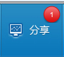
- 点击我分享的文件夹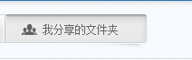

- 点击

显示如下：
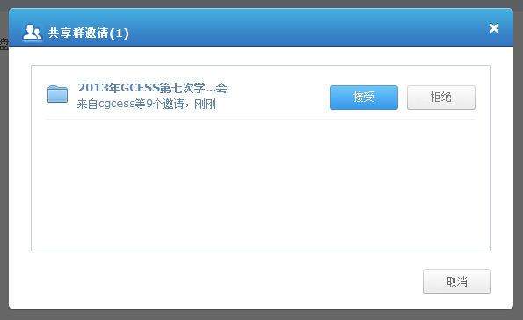
- 点击【接受】
- 点击就能看到院里给大家分享的一些学术资源了。

下图是完整的操作步骤界面：

